CAPÍTOL XX

Mès que s'escadot lo prinçòt, dont avè caminat pausa capvath los sables, los ròcs e les nius, que descobrí per fin uu' rota. E les rotas que van totas en çò deus òmis.

- Adishatz, ce dishot.

Qu'èra un casau es·hlorit d'arròsas.

- Adishatz, ce dishoren les arròsas.
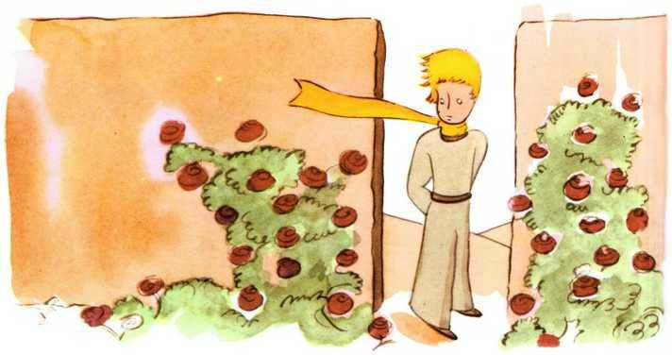

Lo prinçòt que'us espièt. Que's semblèvan totas a le soa flor.

- Qui ètz ? les domandèt, estomagat.

- Qu'èm arròsas, ce dishoren les arròsas.

- Ah ! ce hadot lo prinçòt…

E que's sentit hòrt malurós. Le soa flor que l'avè contat qu’èra soleta de le soa raça dens l’univèrs. E ací n'i avè cinc mila, a's semblar totas, en un sol casau !
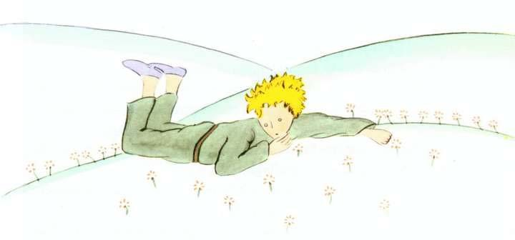

« Que seré bien escamusada, ce's pensèt, si vedè aquò era… que tussiqueré hòrt e haré a qui's moreish entà non pas paréisher arridedera. E que serí bien obligat de har com qui le suenharé, pr'amon, sinon, per m’abaishar jo tabé, se disharé morir a de bon… »

Pui que's pensèt enqüèra : « Que'm credí ric d’uu' flor unica, e possedissi sonqu’uu' arròsa ordinària. Aquò e los tres volcans dont m’arriban dinc au jolh, e l’un, bilhèu, qu'es estupat per tojamèi, ne hèi pas de jo un princi deu màgers… » E, ajacat dens l’èrba, que plorèt.

